|  |  |  |  |
| --- | --- | --- | --- |
|  |  |  |  |



安城市立錦町小学校

第２号

令和６年４月２４日

**錦町小だより**

明るく元気に

朝、１年生の昇降口で、登校してきた子どもたちに挨拶をしています。少し遠くから、私の姿に気が付いて、目が合ったら自分から挨拶をしてくれる子、まだ照れているのか、挨拶はしてくれるけれど、目が合わない子、わざわざ私の前まで来て、丁寧にお辞儀をしながら挨拶をしてくれる子と、さまざまな子どもたちの反応をいつも楽しみながら接しています。委員会活動が始まり、執行委員の子たちも１年生の昇降口で挨拶をしています。自分たちで学校を盛り上げていこうと活動する高学年の姿を見て、頼もしさを感じます。これからも続けていくことで、きっとたくさんの人が自分から挨拶ができるようになっていくと思います。

朝の挨拶は、一日を元気に過ごすためのきっかけになると思っています。これからもたくさんの子どもたちが、明るく元気に生活できるように、朝の挨拶を大切にしたいと思います。

授業参観

先日行われた授業参観では、落ち着いて学習する子どもたちの姿を見ていただけたのではないかと思います。ご多用の中、多くの保護者の方にご参観いただきありがとうございました。

部屋に集まっている人たち

レストランのテーブルに座っている人たち

　　　　【１年】　　　　　　　　　　【２年】　　　　　　　　　　　【３年】

テーブルの周りに集まっている人たち

　　　　　【４年】　　　　　　　　　　　【５年】　　　　　　　　　　　【６年】

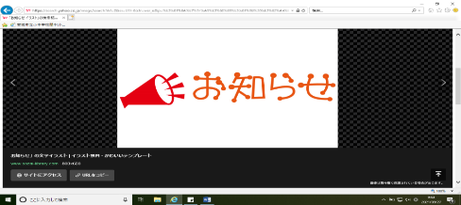

家庭訪問

今週末より家庭訪問（希望される方）を行います。お子さんの様子を中心に、１０分程度お話をさせていただきます。開始時刻に多少のずれはあると思いますが、ご了承ください。また、茶菓子等の接待は、ご遠慮させていただきます。よろしくお願いします。

【　問い合わせ　錦町小学校　教頭　電話　０５６６－７５－２７２５　】